 J’apprends en images .

[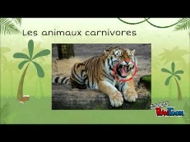](https://www.youtube.com/watch?v=hMtaYFqekBE)[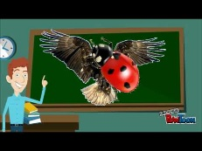](https://www.youtube.com/watch?v=FMchTOV8ato)

**Les régimes alimentaires**

[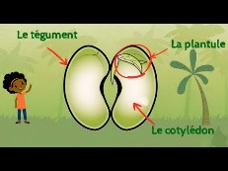](https://www.youtube.com/watch?v=jr-M0pipn5k)**Classe de 6ème:**

[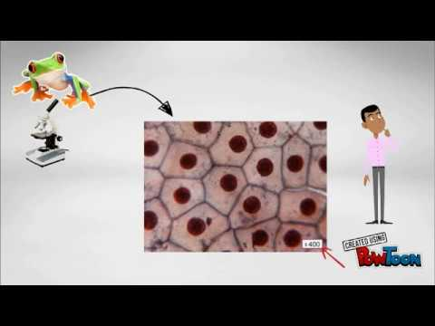](https://www.youtube.com/watch?v=gs40jCPYO1A)

**Les cellules et le microscope** **La germination**

[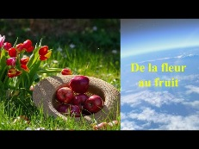](https://www.youtube.com/watch?v=2GzEXBtPIcI)

[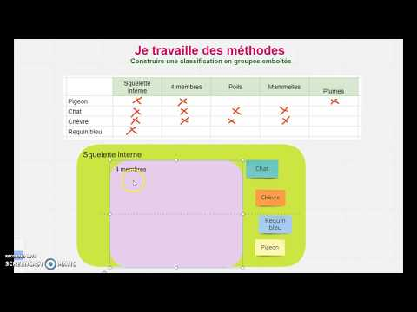](https://www.youtube.com/watch?v=mjk-Y3Aez58)

**Les groupes emboités De la fleur au fruit**

[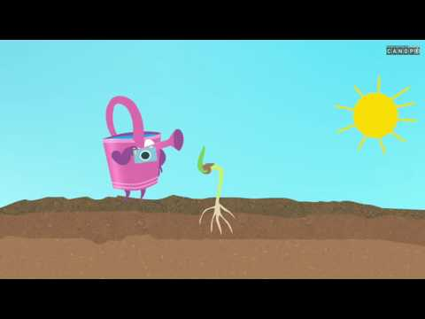](https://www.youtube.com/watch?v=Zi0veiCpKXI)

[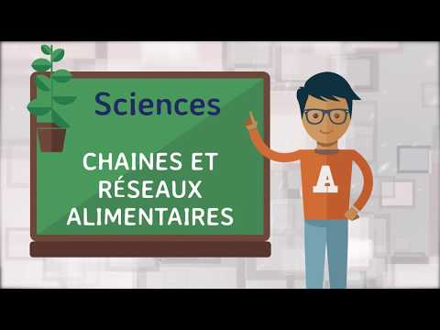](https://www.youtube.com/watch?v=OG91E4c2dVA)

**Le cycle de vie des végétaux Les chaînes alimentaires**

[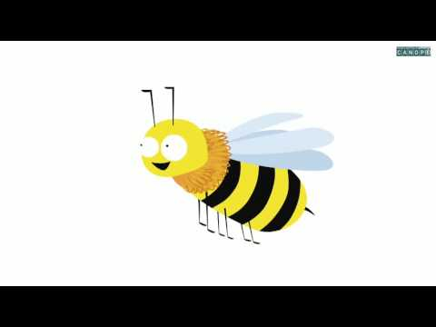](https://www.youtube.com/watch?v=tLlyO86BGxY)[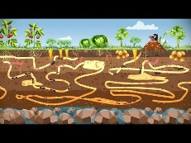](https://www.youtube.com/watch?v=zYLhNgNFpBw)

**Reproduction sexuée des plantes à fleur. Le sol**

[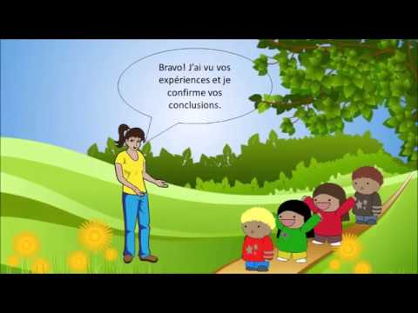](https://www.youtube.com/watch?v=DRPQ9WLAN5k)

**Tester les besoins des végétaux.**

**[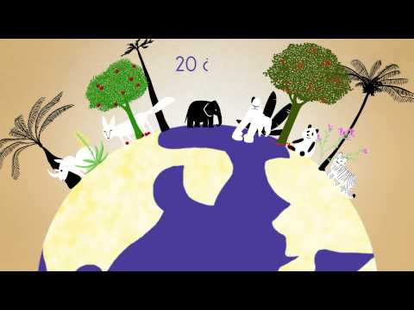](https://www.youtube.com/watch?v=NfaeoCORuzk)**

[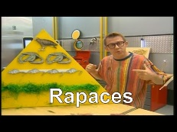](https://www.youtube.com/watch?v=HSIhjLlnUFY) **Le réchauffement climatique**

**Les rapaces**